Отчет по лабораторной работе №7

Дисциплина: Компьютерные науки и технологии программирования

Ангелина Павловна Ким

Содержание

# 1 Цель работы

Освоение основных возможностей командной оболочки Midnight Commander. Приобретение навыков практической работы по просмотру каталогов и файлов; манипуляций с ними.

# 2 Выполнение лабораторной работы

Изучили информацию о mc, вызвав в командной строке man mc (рис. 1).

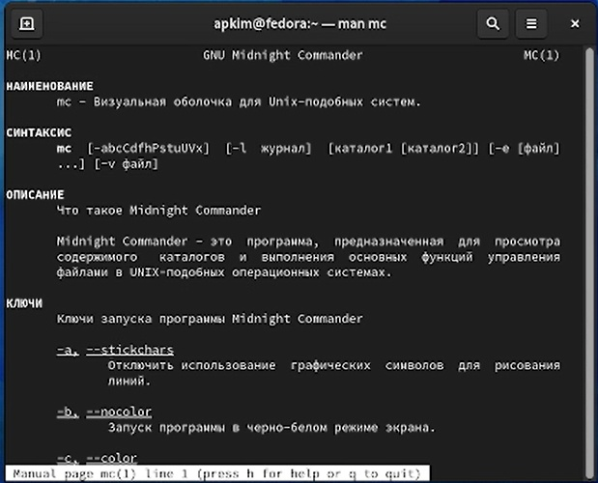

Figure 1: Информация о mc

Запустили из командной строки mc (рис. 2).

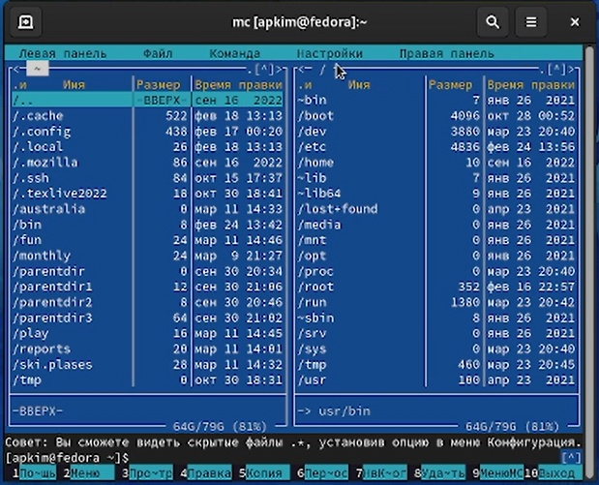

Figure 2: Запустили mc

Выполняем несколько операций в mc, используя управляющие клавиши. Например, операция перемещения файла (рис. 3).

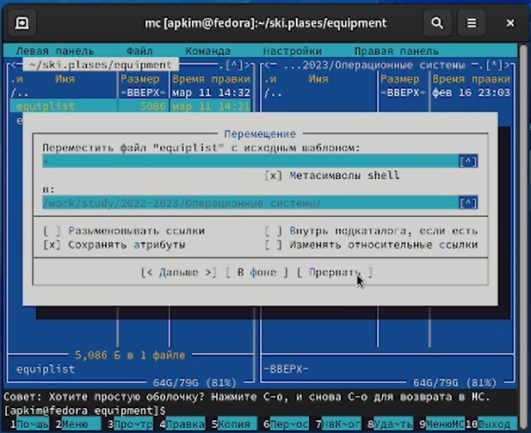

Figure 3: Перемещение файла

Выполняем основные команды меню левой (правой) панели (рис. 4).

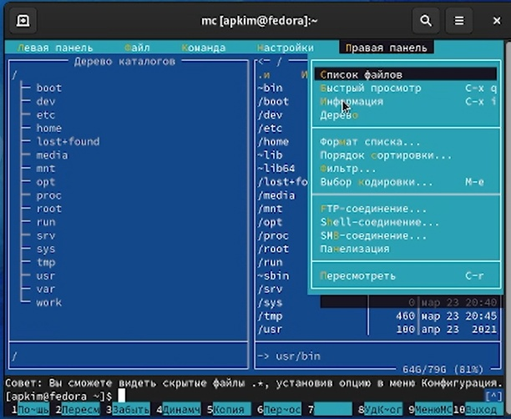

Figure 4: Команды левой (правой) панели

Используя возможности подменю “Файл”, выполняем: например, просмотр содержимого текстового файла (рис. 5).

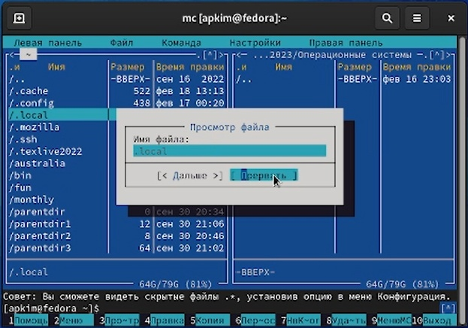

Figure 5: Просмотр содержимого файла

Далее изучаем подменю “Команда” (рис. 6).

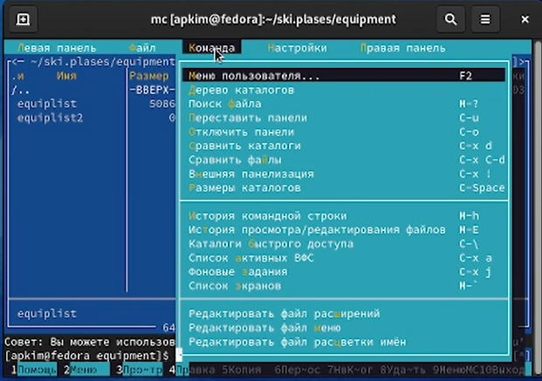

Figure 6: Подменю “Команда”

Вызовим подменю “Настройки”, изучим внешний вид командной оболочки (рис. 7).

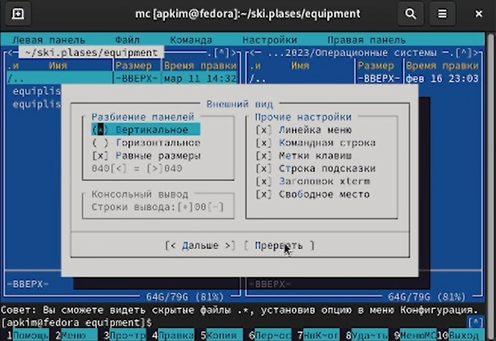

Figure 7: Подменю “Настройки”

Далее создаем текстовый файл (рис. 8).

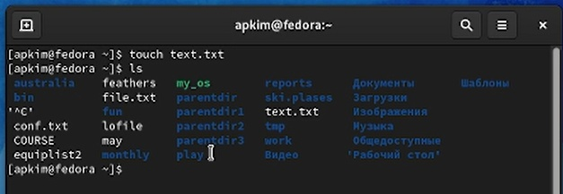

Figure 8: Создание текстового файла

Вставляем в него текст из Интернета (рис. 9).

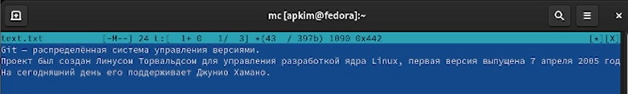

Figure 9: Редактирование файл

Проделываем с текстом манипуляции: удаляем строку текста, выделяем фрагмент текста, выделяем фрагмент текста и переносим его на новую строку, сохраняем файл. (рис. 10).

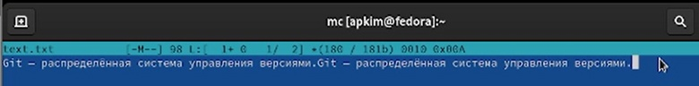

Figure 10: Манипуляции с текстом

# 3 Выводы

В ходе выполнения лабораторной работы мы освоили основные возможности командной оболочки Midnight Commander.

# Список литературы